**ỦY BAN NHÂN DÂN THÀNH PHỐ HỒ CHÍ MINH**

**TRƯỜNG ĐẠI HỌC SÀI GÒN**

**BÁO CÁO BÀI TẬP**

**MÔN: KIỂM THỬ PHẦN MỀM**

**Giảng viên hướng dẫn:** TS. Đỗ Như Tài

**Thành viên thực hiện:**

Nguyễn Võ Minh Hiếu - 3122411057

**THÀNH PHỐ HỒ CHÍ MINH, THÁNG 5 NĂM 2025**

**MỤC LỤC**

BÀI TẬP MINH HỌA 3

Bài 1. Vẽ lại qui trình nghiệp vụ sau (Độc giả, NV Tiếp tân, Thành viên) 3

Bài 2. Vẽ mô hình khái niệm 3

Bài 3. Vẽ lại business use case 4

Bài 4. Vẽ sơ đồ hoạt động và tương tác sau và tóm tắt ý nghĩa sơ đồ 6

Bài 5. Vẽ lược đồ lớp cho bài toán Quản lý thư viện 8

Bài 6. Vẽ lược đồ : 9

Bài 7. Phân tích dữ liệu cho ABC Bank 9

Bài 8: Bài tập ứng dụng 15

# BÀI TẬP MINH HỌA

**Bài 1: Vẽ lại sơ đồ kiến trúc SPA**

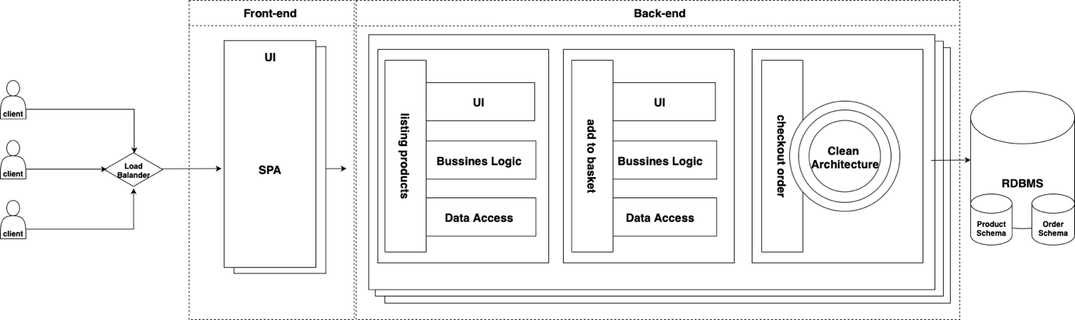

**Bài 2: Vẽ sơ đồ triển khai CI/CD**

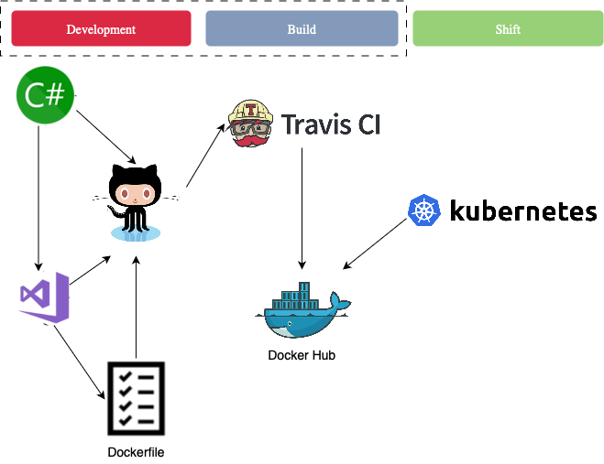

**Bài 3: Vẽ sơ đồ kiến trúc API**

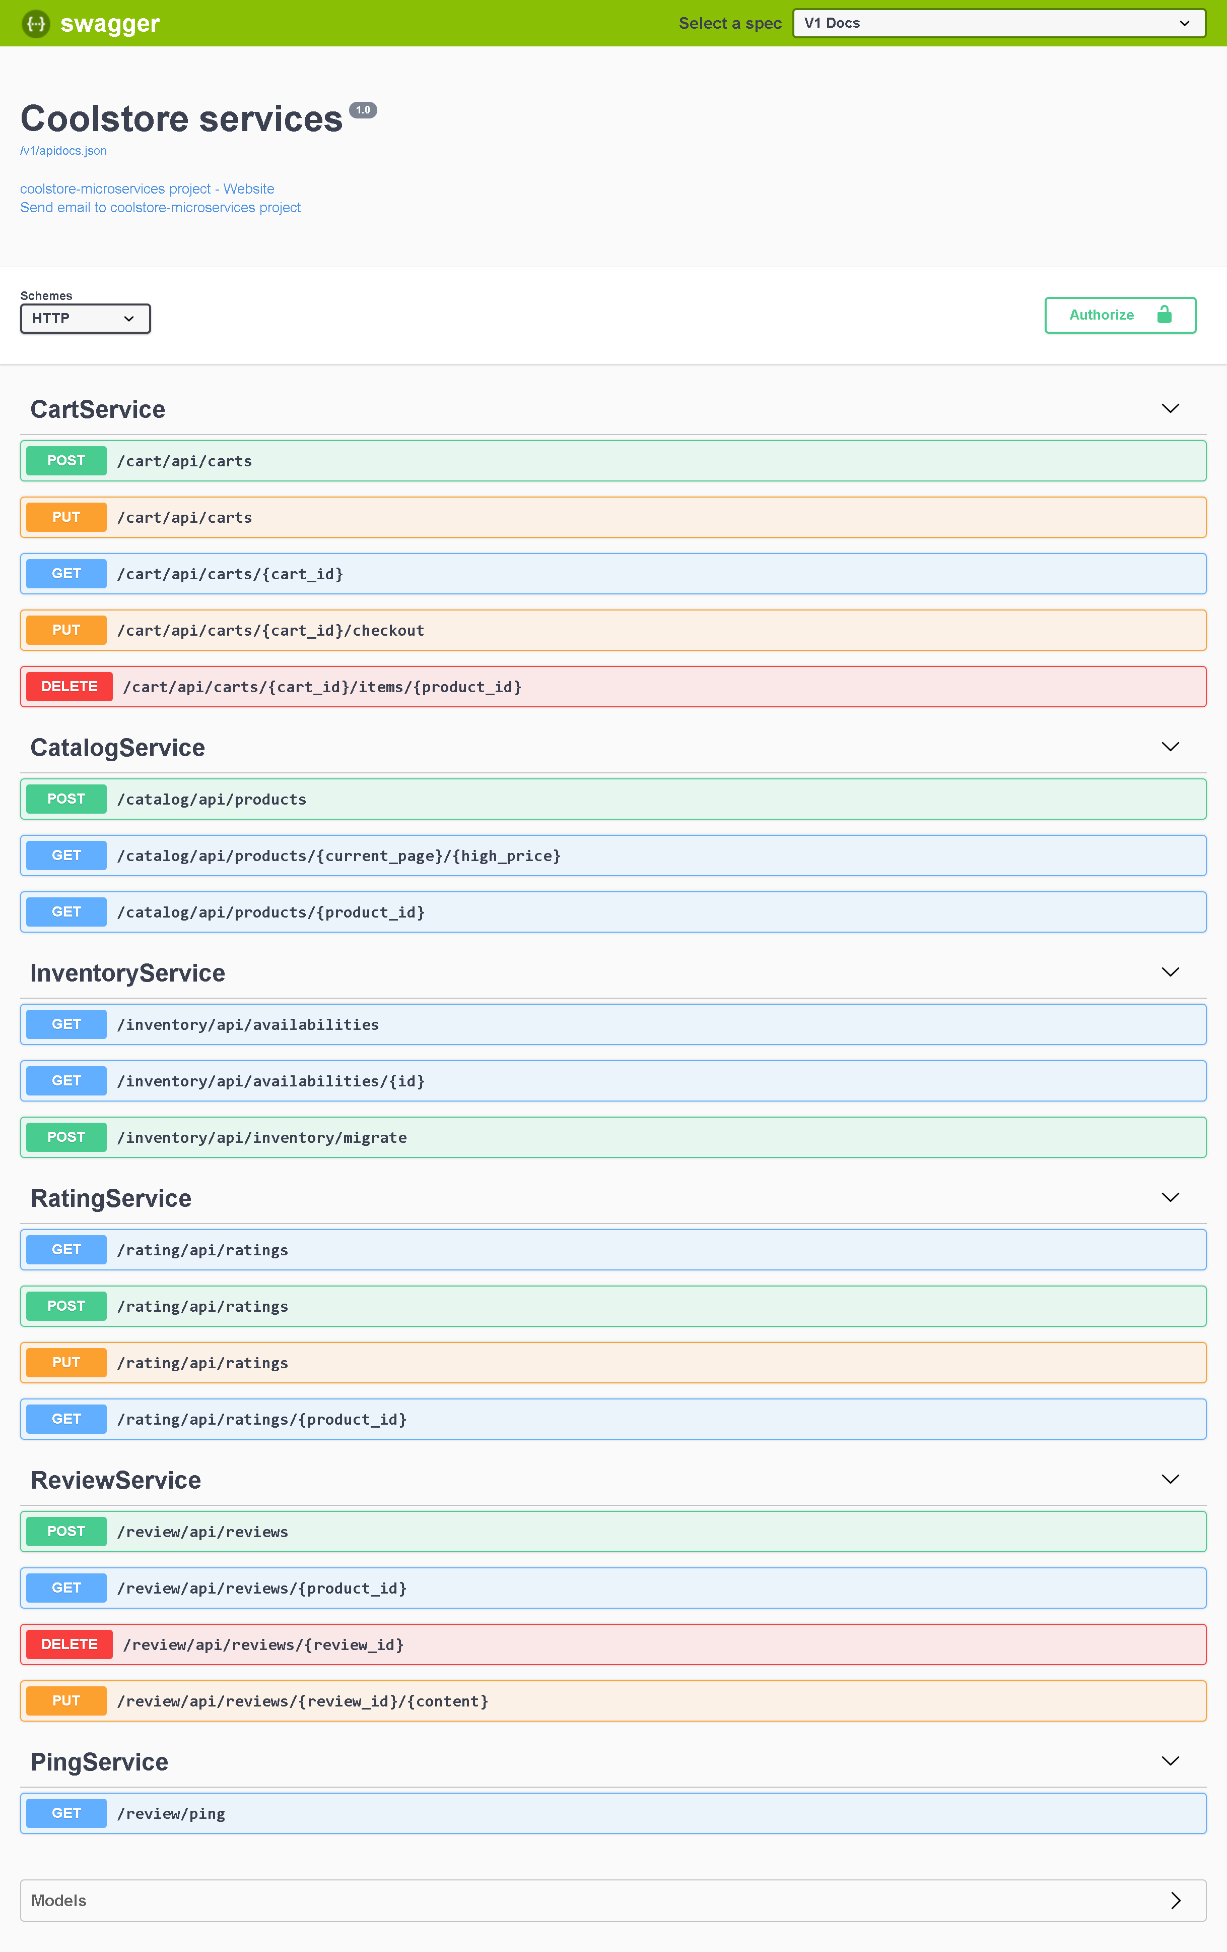**Bài 4. Vẽ sơ đồ C1 - System Context và giải thích:**

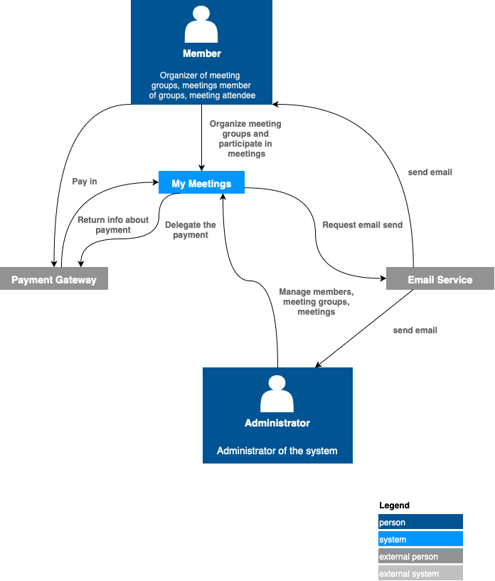

Các thành phần trong sơ đồ bao gồm:

1. Tác nhân

* Member là người dùng có quyền tạo các cuộc họp, tham gia các cuộc họp và thanh toán sử dụng dịch vụ.
* Administrator là quản trị viên quản lý hệ thống.

1. Hệ thống chính My Meetings đóng vai trò trung gian xử lý nghiệp vụ, kết nối với dịch vụ bên ngoài.
2. Hệ thống bên ngoài

* Payment Gateway là hệ thống thanh toán bên thứ 3 sẽ xử lý và trả về các yêu cầu từ My Meetings.
* Email Service là Hệ thống gửi email.

**Bài 5: Vẽ sơ đồ C2 – Container và giải thích**

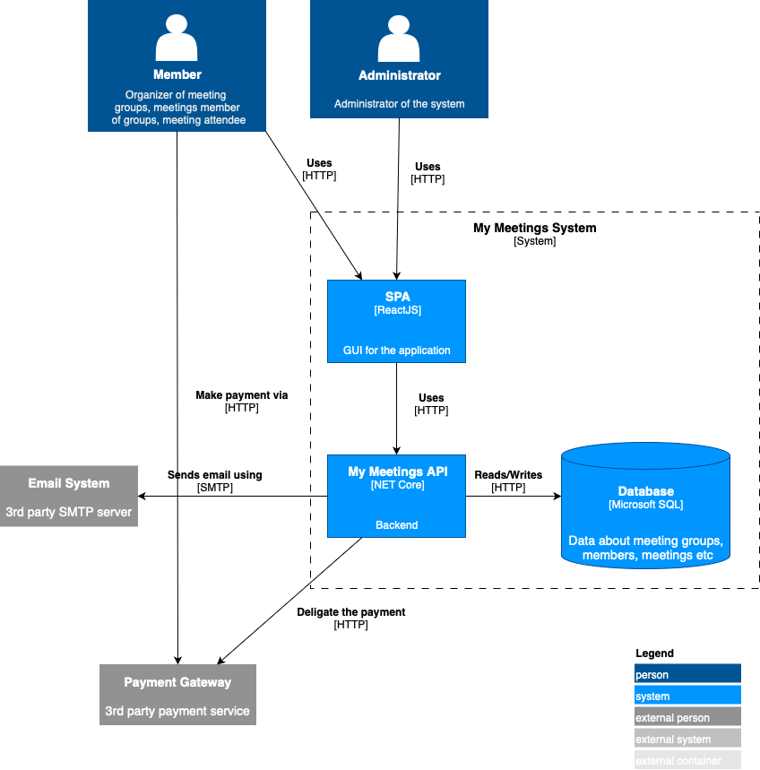

Các thành phần trong sơ đồ bao gồm:

1. Tác nhân gồm member và administrator

* Member là người dùng có quyền tạo và tham gia nhóm họp.
* Administrator là quản trị viên quản lý toàn bộ hệ thống.

1. Các thành phần trong container gồm :

* SPA (Single Page Application - ReactJS) là giao diện web cho người dùng và quản trị viên.
* My Meetings API là backend xử lý logic nghiệp vụ và giao tiếp giữa SPA và Database.
* Database là nơi lưu trữ các dữ liệu như nhóm họp, các thành viên, lịch họp.

1. Hệ thống bên ngoài tích hợp

* Email System (SMTP) là hệ thống gửi email thông báo (ví dụ nếu có lịch họp).
* Payment Gateway là hệ thống xử lý thanh toán.

**Bài 6. Vẽ sơ đồ C3 – Component (High-Level) và giải thích:**

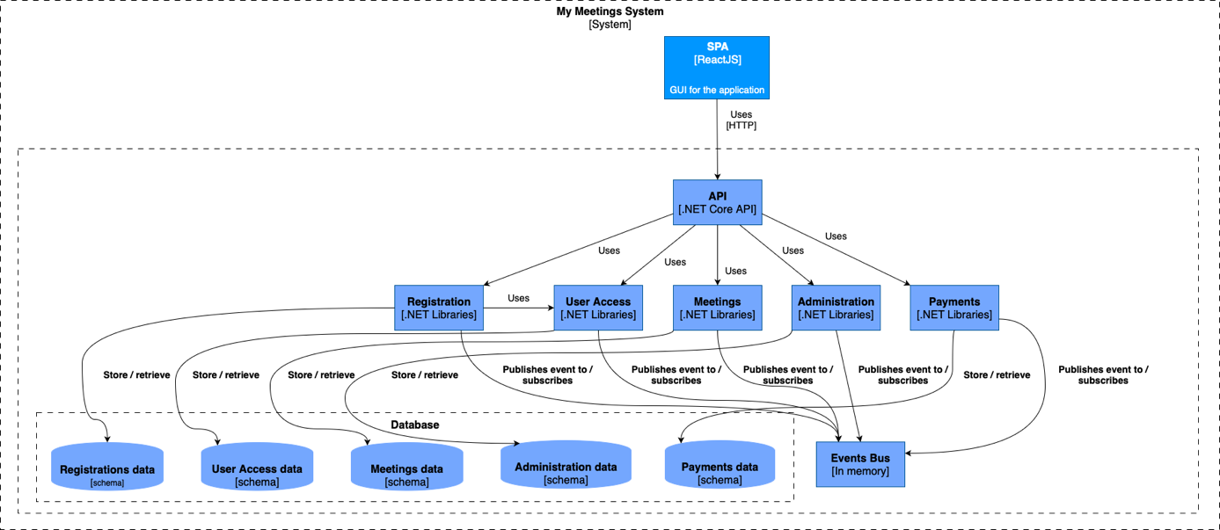

**Bài 7. Vẽ sơ đồ C3 – Component (Module-Level) :**

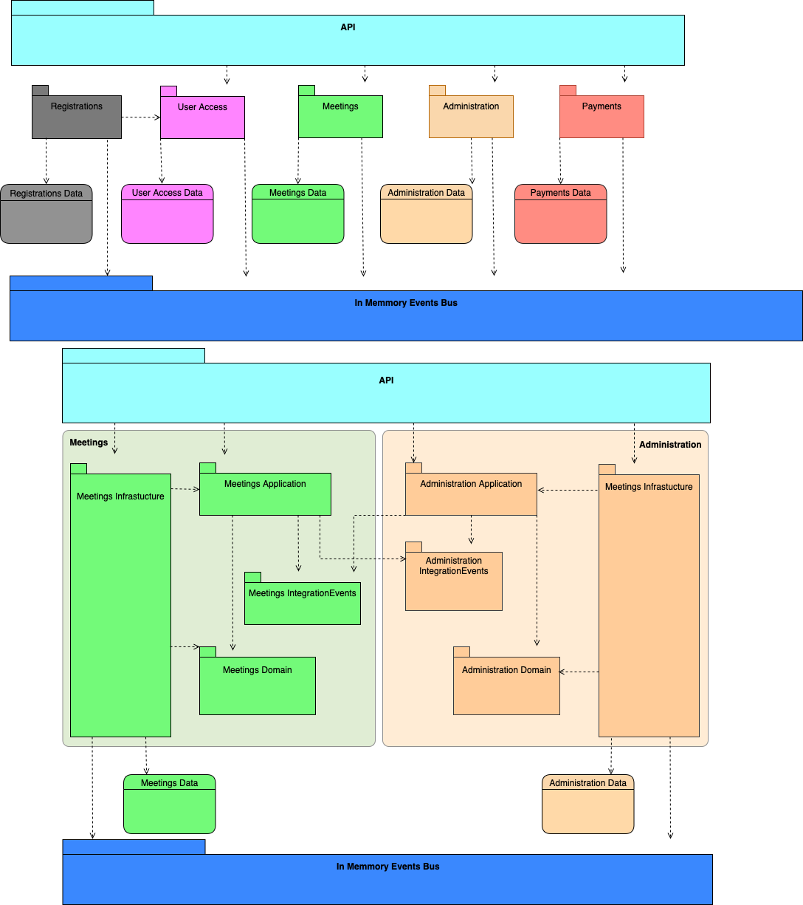

**Bài 8. Vẽ sơ đồ xử lý 1 request:**

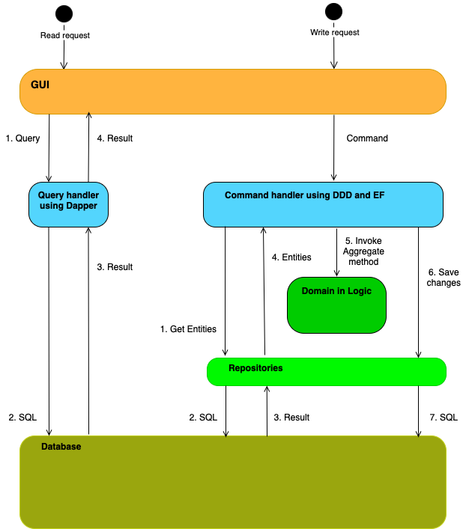

**BÀI TẬP ỨNG DỤNG**

**Câu 1: Vẽ sơ đồ Context: Thư viện online, Người dùng, Thủ thư, Hệ thống thanh toán.**

**Câu 2: Vẽ sơ đồ Container: Web App, Mobile App, Database, Payment Service.**

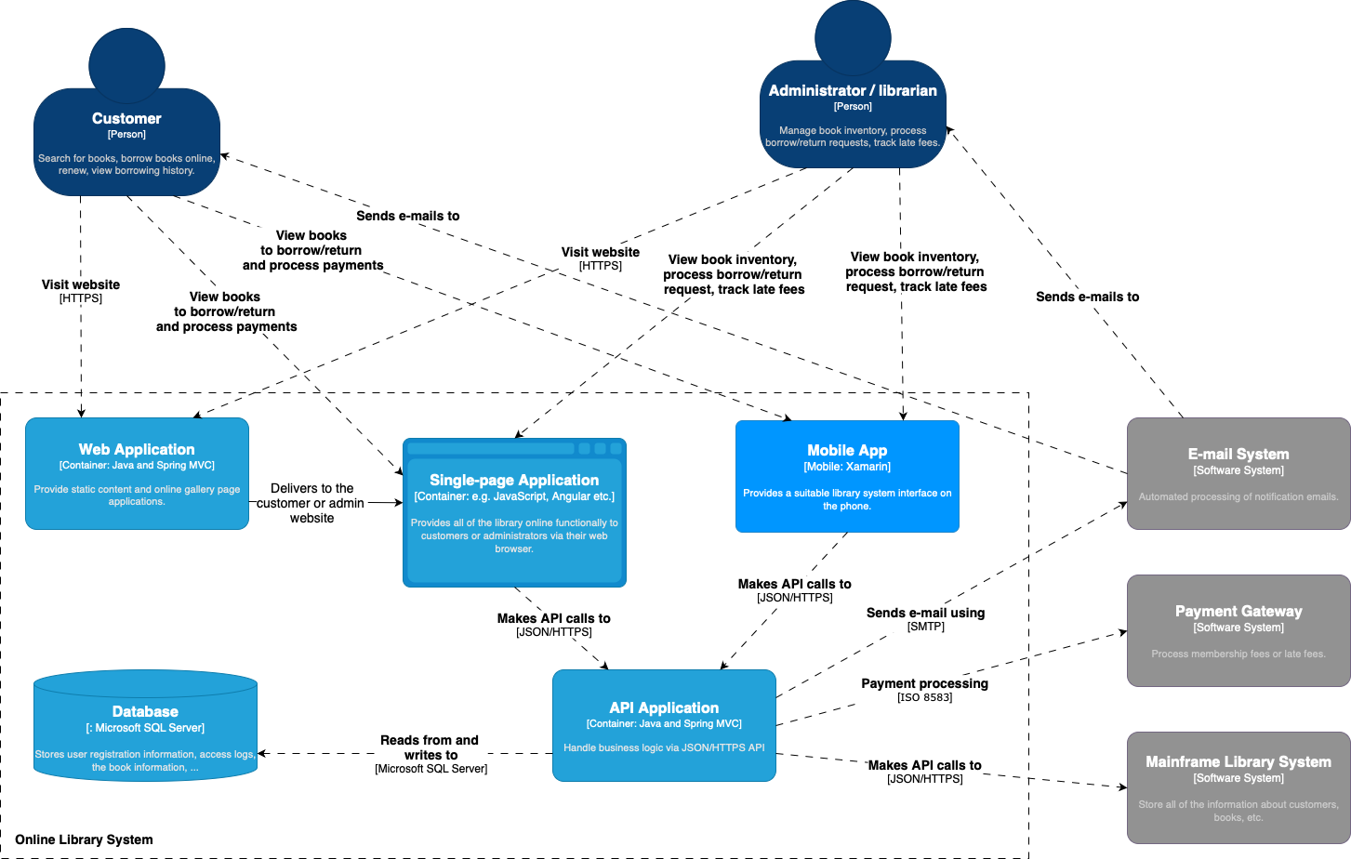

**Câu 3:**